课程名称 JAVA程序设计实验 成绩评定
实验项目名称 JAVA语言基础 指导教师 陈宣
实验项目编号 0806016903 实验项目类型 验证型 实验地点 DF106
学生姓名 陈曦 学号 2018050150
学院 信息科学技术学院 系 计算机科学 专业 计算机科学与技术
实验时间 2019 年10月16 日 下午～10月 16日 午温度 ℃湿度
一 实验目的
- 练习使用数组的迭代和复制。
二 实验内容与要求
- 编写程序，用数组初始化器初始化一个有5个int类型的数组，分别使用下面方法将数组元素赋值到目标数组中。
- for循环
- System类的arraycopy方法
- Arrays类的copyOf或者copyOfRange方法。
三 实验代码
import java.util.Scanner;
import java.util.Arrays;
public class Array {
public static void main(String args[]) {
Scanner input=new Scanner(System.in);
int Arr[]=new int[5];
System.out.println("1.以for循环形式建立指定数组");
for(int i=0;i<Arr.length;i++)
{
System.out.print("请输入当前元素值：");
Arr[i]=input.nextInt();
}
for(int j=0;j<Arr.length;j++) {
System.out.print(Arr[j] + " ");
}
System.out.println();
int a[]= {1,2,3,4,5};
int b[]= {5,4,3,2,1};
System.out.println("2.以ArrayCopy方法建立指定数组");
for(int i=0;i<a.length;i++)
{
System.out.print("请输入当前元素值：");
a[i]=input.nextInt();
}
System.arraycopy(a, 0, b, 0, a.length);
for(int j=0;j<b.length;j++) {
System.out.print(b[j] + " ");
}
System.out.println();
System.out.println("3.以CopyOfRange建立指定数组");
int c[]= {1,2,3,4,5};
int d[]= {5,4,3,2,1};
for(int i=0;i<c.length;i++)
{
System.out.print("请输入当前元素值：");
c[i]=input.nextInt();
}
d=Arrays.copyOfRange(c, 0, 5);
for(int j=0;j<d.length;j++) {
System.out.print(d[j] + " ");
}
}
}
四 运行结果
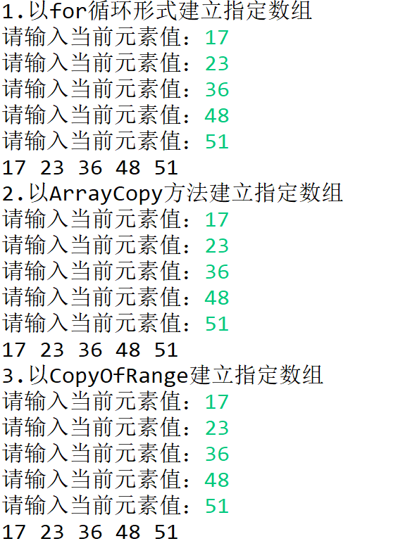
五 实验总结
- 在该实验中用到了Scanner语句,需要跟进对util.*包中各类方法的理解,Scanner不同于C语言中”scanf”的直接使用,需要先通过初始化对象来实现方法.
- 了解了System类的arraycopy方法的具体使用过程:对一个已有数组进行复制,其参数列表包含数组名,起始位置下标和复制长度.在初始操作过程中,曾因为参数列表的错误,而导致报错.
- 了解了Arrays类的copyOfRange方法,其参数列表中只有被复制的数组名,起始位置下标和复制长度.在一开始编码时,直接使用方法名来调用该方法,报错.应使用类.方法的方式来调用方法.(其类为Array类).
- 运用了API来查询类与方法,感受到Java类库的庞大,也明白了java学习的任重而道远,课堂上能获得的知识只是基础,拓展和掌握仍需课下努力.

